TD 1

**Objectif** : accompagner une société à faire évoluer et/ou migrer son infrastructure vieillissante vers de nouvelles solutions

**Scénario** : vous venez d’être embauché afin d’auditer puis modifier l’architecture informatique de la société.

Une fois votre audit terminé, vous êtes arrivé à l’infrastructure détaillée ci-dessous

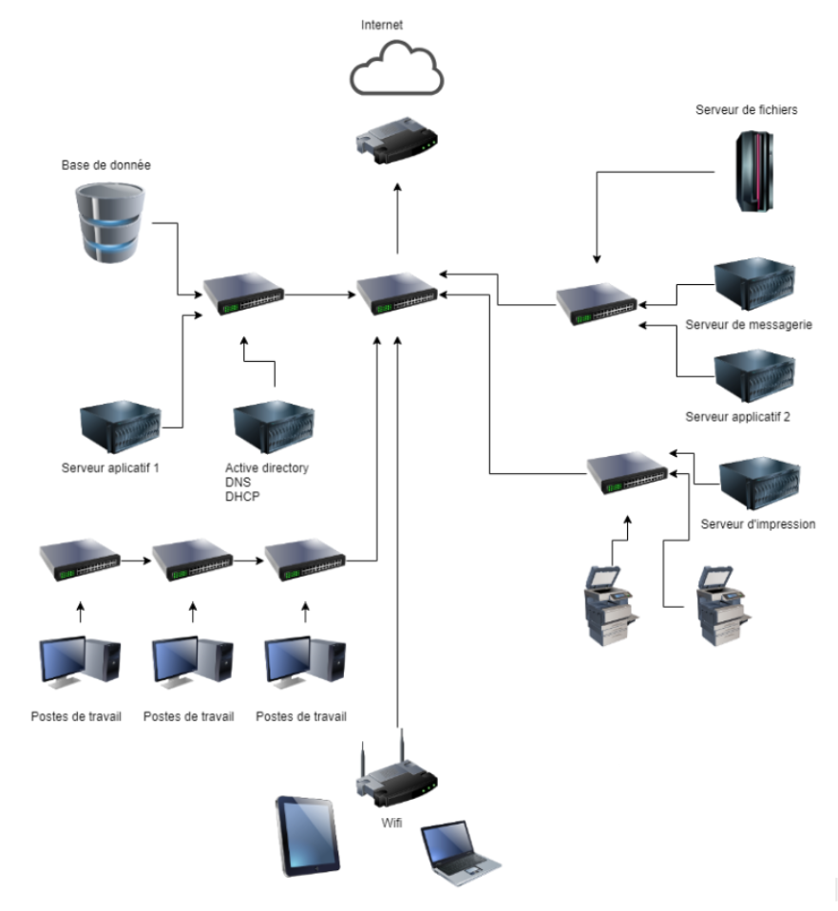

*Le serveur applicatif 1 contient les différents logiciels de gestion : comptable, fournisseurs, stocks, …*

*Le serveur applicatif 2 contient votre application métier de vente en ligne (ecommerce)*

*Le serveur de fichiers contient toutes les archives : factures, contrats, …*

*Tous les switchs sont des switchs 100 Mb/s et le câble est fait en RJ45 de catégorie 5.*

**I - Régler les problèmes de réseau**

1) Le personnel se plaint souvent de latence, déconnexions et coupure internet. Identifier dans l’infrastructure réseaux les incohérences pouvant être responsables de ces problèmes.

* Switchs en série sur les postes de travail
* goulot d'étranglement (ceux à la fin on peu de débit)
* La totalité du trafic passe sur un seul switch
* goulot d'étranglement, d'autant plus qu'il a le même débit
* Les switchs ont un débit très faible (100 Mb/s)
* RJ45 de catégorie 5 -> possède un débit plafonné
* Serveur applicatif 2 pas au bon endroit : à mettre à côté de la DB
* DNS trop éloigné des postes

2) Identifier les points critiques et de défaillance dans l’architecture actuelle

* Pas de firewalls
* Les routeurs et switchs ne sont pas dédoublés / point critique si ils tombent en panne

3) Quels sont les différents problèmes de sécurité dans cette topologie

* Pare-feu
* Quid de l'accès par internet au site et du DNS
* Sous-réseau / isolation des responsabilités

4) Proposer une nouvelle architecture solutionnant ces divers problèmes

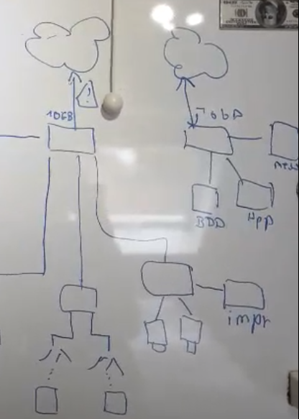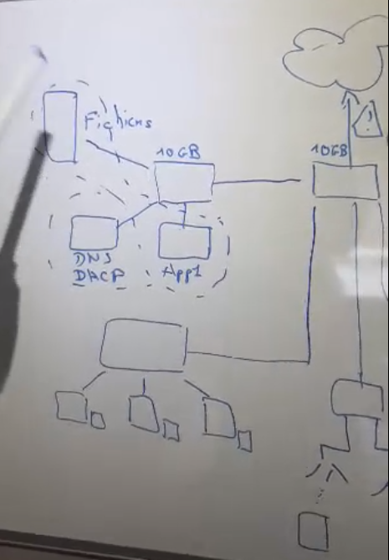

En bas au centre : Wi-Fi (il y en a deux)

En bas à gauche : postes de travail

II - Migration dans le cloud

Le local technique étant vieillissant tout comme les machines, les normes de sécurité n’étant pas respectées : incendie, onduleur, … la société réfléchie à externaliser ses services dans le cloud le tout en haute disponibilité.

1) Identifier les serveurs / parties devant absolument rester dans la société

* Serveur d'impression
* Serveur app 1
* DNS
* Wi-Fi
* Postes de travail
* (Serveur de fichiers -> + sécurité)
* Attention au feu / redondance

2) Identifier les serveurs pouvant être migré

* Serveur de messagerie
* Serveur de fichiers
* Attention débit internet
* Confiance envers le prestataire
* Serveur app 2
* DB

3) Identifier les services qui peuvent être migré en mode SAAS

* Serveur app 2
* DB
* Serveur de fichiers
* (Postes de travail -> Besoin du dernier matériel || meilleure évolutivité)
  + Quid coupure internet
  + Fermeture du service
  + Evolutivité

4) Réaliser un schéma récapitulatif de l’architecture pouvant être mise en place

* On enlève juste les parties correspondant aux services externalisés dans le schéma du I - 4)

5) Quels sont les “nouveaux” risques suite à la mise en place de cette nouvelle infrastructure

* SAAS
  + dépendant du service externe : Google Drive
  + localisation de vos données
* ordinateurs à distance :
  + coupure interne (indisponibilé) : plus de travail possible
* fuite de donnée / piratage
* SLA
  + assurances perte de chiffres covid : coût vs théorie

6) Que pouvons nous faire pour mitiger ces risques

* payer plus cher => SLA plus
* double internet
* plusieurs fournisseur pour le cloud / répartir sur plusieurs datacenter

III - Externalisation

La société envisage d’utiliser un prestataire externe pour la gestion de ses mails.

1) Quels sont les avantages d’une messagerie en mode SAAS

* Gère très bien le spam
* Mettre un serveur mail : extrèmement compliqué spam & respecter les “bonnes pratiques” => taux de réception

2) Et les inconvénients ?

* Dépendant

3) Dans le cas ou la gestion de la messagerie resterai en interne, quelle type d’architecture faudrait-t-il envisager ?